Міністерство освіти і науки України

Національний технічний університет України «Київський політехнічний

інститут імені Ігоря Сікорського"

Факультет інформатики та обчислювальної техніки

Кафедра інформатики та програмної інженерії

Звіт

з лабораторної роботи № 2 з дисципліни

«Алгоритми та структури даних-1.

Основи алгоритмізації»

«Дослідження алгоритмів розгалуження»

Варіант_**20**__

Виконав студент: **ІП-11 Лошак Віктор Іванович**

(шифр, прізвище, ім'я, по батькові)

Перевірив: **Мартинова О.П.**

Київ 2021

**Лабораторна робота 2**

**Дослідження алгоритмів розгалуження**

**Мета** – дослідити подання керувальної дії чергування у вигляді умовної та альтернативної

форм та набути практичних навичок їх використання під час складання програмних

специфікацій.

**Варіант №20**

**Задача:** *Створити та запрограмувати на компільованій та інтерпретованій мовах програмування алгоритм по обчисленню кореня рівняння f(x)=0 , де*

*F(x)= $f\left(x\right)=\left\{\begin{aligned}2ax+\left|a-1\right|, &a>0 \\ \frac{e^{x}}{\sqrt{1+a^{2}}}-1, інакше &\end{aligned}\right.$*

**Розв’язок:**

1)Постановка задачі

Результатом розв’язку є число що є коренем заданого в умові виразу. Це значення х на пряму залежить від даних, отриманих з користувацького вводу(параметра а). В залежності від а, можливі два варіанти обчислення виразу. Виконаємо елементарні арифметичні перетворення для знаходження формул для обчислення х. При а>0 формула для обчислення кореня матиме вигляд x=(-|a-1|)/2a. Отже при а≤0 знаходимо х за формулою x=ln√(1+a^2 ). Для реалізації варіацій обчислення х використаємо логічний оператор if else. Для використання математичних функцій логарифму, степеня та модуля використаємо бібліотеки <cmath> для С++, та <math> для python.

2)Побудова математичної моделі

Складемо таблицю імен змінних

|  |  |  |  |
| --- | --- | --- | --- |
| Змінна | Тип | Ім’я | Призначення |
| Користувацький ввід | дійсний | а | Початкове дане |
| Корінь заданого рівняння f(x)=0 | дійсний | х | Результат |

3)Програмні специфікації напишемо у псевдокоді та графічній формі у вигляді блок-схеми.

*Крок 1:* Визначимо основні дії.

*Крок 2:* Деталізуємо дію вирахування х в залежності від параметра а і виведення результату обчислень.

Псевдокод

*Крок1*

**Початок**

-ввід а

-обчислення х в залежності від а і виведення результату на екран

**Кінець**

*Крок2*

**Початок**

**-**ввід а

**-якщо** a>0

**то**

x=(-|a-1|)/2a

вивід х

**інакше**

x=ln√(1+a^2 )

вивід х

**все якщо**

**Кінець**

Блок-схема

**Крок 1 Крок2**

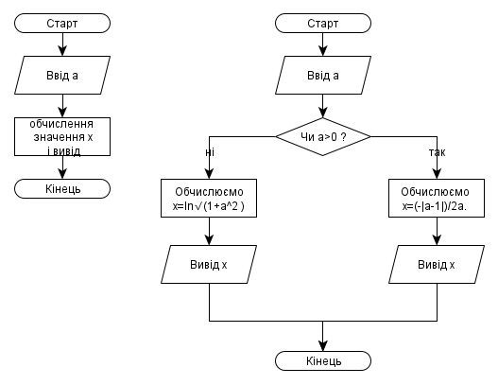

Перевіримо правильність алгоритму на довільних конкретних значеннях початкових даних:

|  |  |
| --- | --- |
| Блок | Дія |
|  | Початок |
| 1 | Введення 10; а=10; |
| 2 | x=(-|a-1|)/2a= x=(-|10-1|)/2*10=-0.45 |
|  | Вивід: «х=-0.45» |
|  | Кінець |

**Висновки:**

В ході виконання даної лабораторної роботи я навчився працювати з розгалуженими алгоритмами логічними програмними операторами, досліджував нелінійні програмні специфікації для визначення і обчислення виразів умова яких залежить від певних параметрів вводу, набув практичних навичок даних використання алгоритмів під час складання нелінійних програмних специфікацій. Навчився створювати блок-схеми розгалужених алгоритмів та описувати програму за допомогою псевдокоду.